Приложение 10
к Схеме размещения нестационарных торговых объектов
на территории Краснокамского муниципального района
Краснокамское городское поселение

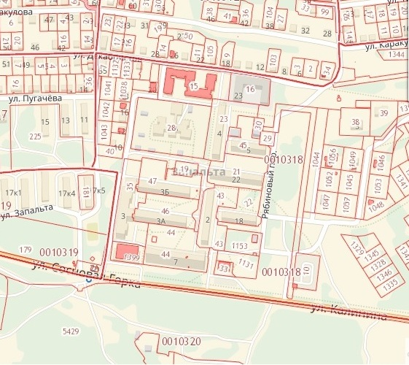
5.6.
1.23.
1.9.

